Stavhoppsträning för barn
Att introducera stavhopp för barn redan i 7-10 års ålder är något som verkligen kan rekommenderas, så att de får uppleva den härliga känslan av att hänga i luften med en stav eller i ett rep.
Stavhopp är en gren som bygger på gymnastiska färdigheter och akrobatik och det krävs en del mod för att hoppas stav ”på riktigt”. När barn börjar med stavhopp handlar det inte om att på egen hand hoppa upp i den stora tjockmattan, utan att istället låta dem testa många roliga förberedande övningar, både inomhus och utomhus.
När det gäller redskap finns det korta barnstavar att använda. Då de yngsta hoppar stav är det viktigt att ledaren är beredd att ta tag i staven eller barnet – dels för att hjälpa barnet genom rörelsen, dels för att undvika onödiga skador.
Helhetsutförande:
Målet är att kunna sätta i staven i en längdhoppsgrop, göra ett uthopp med rätt ben, hoppa upp på rätt sida om staven och landa kontrollerat.
Tekniska betoningar (för en högerhänt hoppare, om vänsterhänt – tänk tvärtom):
- Uthoppet liknar länghopp.
- När staven sätts i ska höger arm vara rakt ovanför huvudet.
- Under luftfärden har man staven i ett stadigt grepp med båda händerna och höger ben ska pendlas upp på höger sida om staven.
- I denna övning ska barnen träna på att hoppa långt (fart genom hoppet).
Stavhopp i gymnastiksal
Det går utmärkt att bygga upp en stavhoppsbana i gymnastiksalen med hjälp av några gymnastikbänkar som används som ansatsbana och en upp-och-nedvänd pallplint som används som stavlåda. Observera säkerhetstänkandet! Ledaren är med och ”passar” så att barnen alltid landar i tjockmattan. Se också till att ”klä in” allt som är vasst och hårt med mattor för att undvika olyckor.
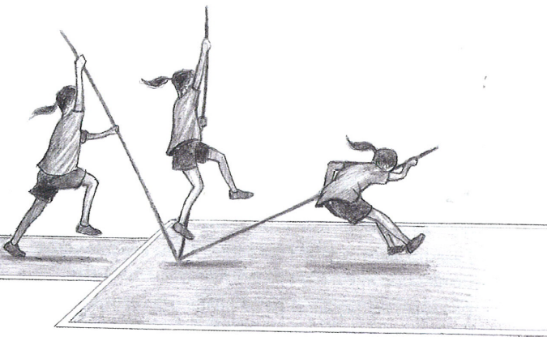
Det går att träna en hel del övningar inomhus i en gymnastiksal. Här används repen som stavar:
- Stuphängande i ett rep.
- Pendla i rep från bänk till bänk.
- Springa med rep och pendla upp till stuphängande.
- Pendla upp fötterna mot bom.
- Pendla i rep från plint över gummiband till tjockmatta.
- Pendla i rep över tjockmatta och därefter göra en kullerbytta plus snabba steg.

